界面优化

1、软件名称和标题栏

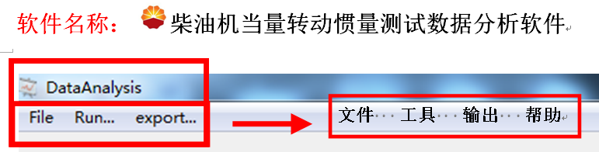

软件名称改为中文，并在名称前加上中石油logo；

标题栏同样改为中文，再添加一个“帮助”；

帮助下包含两个内容：①软件使用说明；②关于。

①软件使用说明，是指软件的使用说明书；

②关于，是包含的软件信息：

**柴油机当量转动惯量测试数据分析软件**



**版本：V1.0**

**中国石油集团川庆钻探工程有限公司安全环保质量监督检测研究院**

**地址：四川省广汉市绍兴路三段11号**

**电话：0838-5150471**

2、功能按钮名称

